Purjein-villasukat

Varressa on yksinkertainen kirjoneulekuvio. Kantapää on perinteinen vahvistettu ja kärjessä on nauhakavennus.
Lanka: Novita Nalle, pohjaväri 1(2) kerää ja kuvioväri
Sukkapuikot: 3 mm tai käsialan mukaan
Neuletiheys: 24s ja 32 krs/10 cm
Koko: 38 (42)

VARSI
Luo pohjavärillä 60 (72) s ja jaa ne neljälle puikolle; 15 (18) s/puikko. Neulo suljettuna neuleena 10 krs joustinneuletta 2 o, 2 n.
Ota työhön mukaan kuvioväri ja aloita kuvioneule kaavion mukaan. Mallikerta toistuu kerroksella 10 (12) kertaa. Neulo krs:t 1-7 yhteensä 5(7) kertaa ja sen jälkeen vielä kaavion krs 1. Katkaise kuviolanka.

Jatka pohjavärillä ja neulo vielä 10 krs joustinneuletta 2 o, 2 n.

Pienempi koko: siirrä puikon I viimeinen silmukka puikolle II ja puikon III viimeinen silmukka puikolle IV.
Isompi koko: siirrä puikon II ensimmäinen silmukka puikolle I ja puikon IV ensimmäinen silmukka puikolle III.

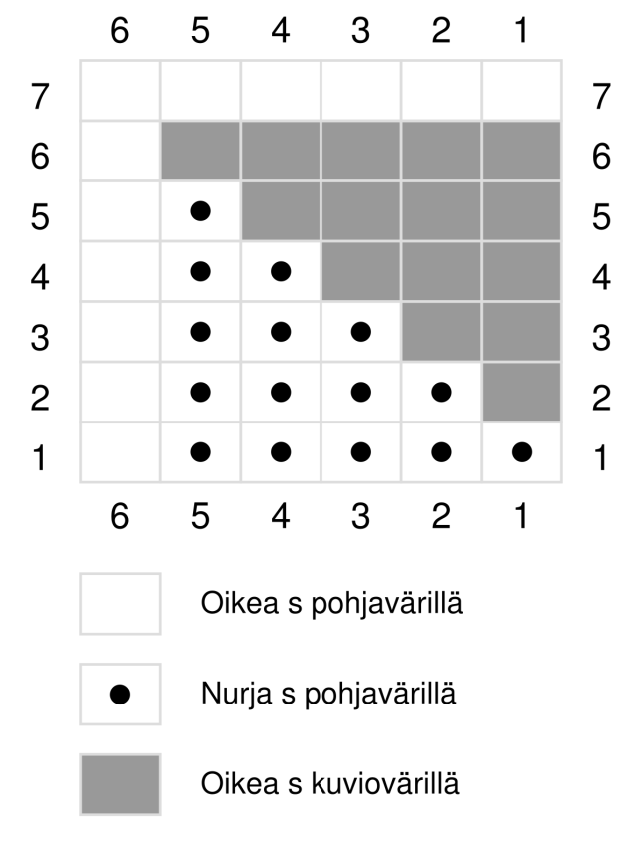

KANTAPÄÄ
Neulo puikon I silmukat puikolle IV, yht. 30 (36) s. Jätä muut silmukat odottamaan. Kantapää neulotaan vahvistettuna neuleena. Käännä työ ja nosta 1 s nurin neulomatta ja neulo muut silmukat nurin. Käännä työ.
1.krs. (op): *nosta 1 s neulomatta, neulo 1 o*, toista *-* puikon loppuun. Käännä työ.
2.krs. (np): Nosta 1 s nurin neulomatta, neulo loput silmukat nurin. Käännä työ.

Toista näitä kahta kerrosta, kunnes kantalapun korkeus on 30 (36) krs ja olet viimeksi neulonut nurjan puolen kerroksen.

Aloita kantapohjan kavennukset ja jatka vahvistettua neuletta.
1.krs (op): Nosta 1 s neulomatta, neulo, kunnes jäljellä on 11 (13) s. Tee ylivetokavennus ja käännä työ.
2. krs (np): Nosta 1 s nurin neulomatta, neulo nurin kunnes jäljellä on 11 (13) s. Neulo 2 n yhteen ja käännä työ.
3.krs.(op): Nosta 1 neulomatta, neulo, kunnes jäljellä on 10 (12) s. Tee ylivetokavennus ja käännä työ.
4.krs.(np): Nosta 1 s nurin neulomatta, neulo nurin kunnes jäljellä on 10 (12) s. Neulo 2 n yhteen ja käännä työ.

Jatka kavennuksia, kunnes kaikki sivusilmukat on kavennettu ja silmukoita on jäljellä 10 (12) s. Neulo 5 (6) s oikein eli kerroksen vaihtumiskohtaan puikkojen I ja IV välissä.

JALKATERÄ
Poimi vapaalle puikolle kantalapun vasemmasta sivusta 15 (18) s ja 1 s kantalapun ja puikon II välistä. Neulo I puikon 5 (6) s oikein ja sitten poimitut 16 (19) s kiertäen oikein. Neulo puikkojen II ja III silmukat jatkaen varren joustinneuletta. Poimi vapaalle puikolle ensin 1 s puikon III ja kantalapun välistä ja sitten kantalapun oikeasta reunasta 15 (18) s. Neulo poimitut silmukat kiertäen oikein ja sitten puikolla IV olevat 5 (6) s oikein.

Aloita kiilakavennukset: Neulo puikon I lopussa 2 oikein yhteen ja tee puikon IV alussa ylivetokavennus. Neulo puikkojen II ja III silmukat joustinneuletta. Toista kavennukset joka kolmannella kerroksella, kunnes jokaisella puikolla on 15 (18) s.

Jatka jalkaterän neulomista, kunnes pikkuvarvas peittyy tai terän pituus on 20 (22) cm.

KÄRKIKAVENNUS
Jatka puikoilla II ja III edelleen joustinneuletta.
Huom! Pienemmässä koossa neulo kerrokset 1-2, isommassa koossa vain krs 2.

- krs: Neulo puikon I silmukat, kunnes jäljellä on 3 s, neulo 2 o yhteen, 1 o. Neulo puikon II alussa 1 n, 2 o yhteen. Puikolla III neulo, kunnes jäljellä on 3 s, tee ylivetokavennus, 1 n. Puikolla IV neulo 1 o, ylivetokavennus, neulo puikon loppuun.
- krs: Neulo puikon I silmukat, kunnes jäljellä on 3 s. Neulo 2 o yhteen, 1 o. Neulo puikon II alussa 2 o yhteen ja puikon III lopussa ylivetokavennus. Puikolla IV neulo 1 o, ylivetokavennus, neulo puikon loppuun.

Molemmat koot: Jatka kavennuksia seuraavasti: Puikot I ja III: neulo, kunnes jäljellä on 3 s, neulo 2 o yhteen, 1 o. Puikot II ja IV: neulo 1 o, ylivetokavennus, neulo puikon loppuun.

Tee kavennukset joka kerroksella, kunnes jäljellä on 8 s. Katkaise lanka ja vedä se silmukoiden läpi.

Neulo toinen sukka samalla tavalla.

Päättele langanpäät ja höyrytä sukat kevyesti.

